【様式編ver.2】

洪水時等の避難確保計画

【記入例】
避難確保計画作成にあたり、参考としていただくものです。
内容については記載例ですので、各施設において作成時に修正してください。

施設名：●●●
（令和●．●．●修正）

様式編 目次
古河市へ提出する様式

１．計画の目的・・・・・・・・・・・・・・・様式１
２．計画の報告・・・・・・・・・・・・・・・様式１
３．計画の適用範囲・・・・・・・・・・・・・様式１
４．施設の状況・・・・・・・・・・・・・・・様式１
５．防災体制・・・・・・・・・・・・・・・・様式２
６．情報収集・伝達・・・・・・・・・・・・・様式３
７．避難誘導・・・・・・・・・・・・・・・・様式４
避難経路図・・・別紙１
８．避難確保を図るための施設の整備・・・・・様式５
９．防災教育及び訓練の実施・・・・・・・・・様式６

施設で管理する様式 ※古河市への提出は不要です。

１０．防災教育及び訓練の年間計画作成・・・・・様式７
１１．施設利用者緊急連絡先一覧表・・・・・・・様式８
１２．緊急連絡網・・・・・・・・・・・・・・・様式９
１３．外部機関等への緊急連絡先一覧・・・・・・様式１０
１４．対応別避難誘導方法一覧表・・・・・・・・様式１１
１５．防災体制一覧表・・・・・・・・・・・・・様式１２
１ 計画の目的
様式１
この計画は、水防法第１５条の３第１項に基づくものであり、本施設の利用者の洪水時の円滑かつ迅速な避難の確保を図ることを目的とする。

２ 計画の報告
計画を作成及び必要に応じて見直し・修正をしたときは、水防法第１５条の３第２項に
基づき、遅滞なく、当該計画を市町村長へ報告する。

３ 計画の適用範囲
この計画は、本施設に勤務又は利用する全ての者に適用するものとする。

４ 施設の状況
【施設概要】
木造 ・ 非木造 |  |  |  | 建物階数 ●階
昼 間 |  | 夜 間 |  | 休日昼間 |  | 休日夜間
利用者 | ●名 | 利用者 | ●名 | 利用者 | ●名 | 利用者 | ●名
施設職員 | ●名 | 施設職員 | ●名 | 施設職員 | ●名 | 施設職員 | ●名

【想定浸水区域等の確認】
種類 | 河 川 | 浸水想定深  （想定最大規模） | 家屋倒壊等  氾濫想定区域 | 浸水継続時間
大河川 | 利根川  渡良瀬川 | ●ｍ ～ ●ｍ | □該当有  ✅該当なし | ●日間～  ●日間
大河川 | 思 川 | ●ｍ ～ ●ｍ | 市内全域該当なし | ●日間～  ●日間
中小河川 | 向堀川 | ●ｍ ～ ●ｍ
中小河川 | 宮戸川 | ●ｍ ～ ●ｍ
中小河川 | 女沼川 | ●ｍ ～ ●ｍ
中小河川 | 東仁連・西仁連川  飯沼川 | ●ｍ ～ ●ｍ
【記入ポイント】
・ハザードマップなどを確認して施設の予想される浸水深等を記入してください。

５ 防災体制（対応要員は、役職・氏名など具体的に記載する）
様式２

体制確立の判断時期 | 体制 | 活動内容 | 対応要員
以下のいずれかに該当する場合  ・洪水警報発表  ・利根川栗橋地点  ⇒レベル２氾濫注意報発表  ・渡良瀬川古河地点  ⇒レベル２氾濫注意報発表  ・思川乙女地点  ⇒レベル２氾濫注意報発表 | 注  意  体  制  確  立 | 洪水予報の情報収集 | 情報収集伝達要員  （施設長 古河 太郎）
 | 注  意  体  制  確  立 | 避難開始の準備  【記入ポイント】  ・自身の施設で対象となる河川の地点のみ記入してください。 | 情報収集伝達要員  （施設長 古河 太郎）
以下のいずれかに該当する場合  【警戒レベル３】高齢者等避難の発令  ・利根川栗橋地点  ⇒レベル３氾濫警報発表  ・渡良瀬川古河地点  ⇒レベル３氾濫警報発表  ・思川乙女地点  ⇒レベル３氾濫警報発表 | 警  戒  体  制  確  立 | 洪水予報等の情報収集 | 情報収集伝達要員  （施設長 古河 太郎）
 | 警  戒  体  制  確  立 | 使用する資機材の準備 | 避難誘導要員  （副施設長 総和 花子）
 | 警  戒  体  制  確  立 | 周辺住民への事前協力依頼 | 情報収集伝達要員  （施設長 古河 太郎）
 | 警  戒  体  制  確  立 | 施設利用者保護者への連絡 | 情報収集伝達要員  （施設長 古河 太郎）
 | 警  戒  体  制  確  立 | 施設利用者の避難誘導（避難開始） | 避難誘導員  （副施設長 総和 花子）
以下のいずれかに該当する場合  【警戒レベル４】避難指示  ・利根川栗橋地点  ⇒レベル４氾濫危険警報発表  ・渡良瀬川古河地点  ⇒レベル４氾濫危険警報発表  ・思川乙女地点  ⇒レベル４氾濫危険警報発表 | 非  常  体  制  確  立 | 施設内全体の避難誘導  【記入ポイント】  ・当該施設が、複数の河川の影響を受ける場合は、  それぞれの 河川ごとに体制確立の判断時期を記入  してください。  ・情報収集伝達要員・避難誘導要員は、様式１０の  「担当者」と同じになるように記入します。 | 避難誘導要員  （副施設長 総和 花子）

６ 情報収集・伝達
様式３
収集する情報 | 収集方法
気象情報 | テレビ、ラジオ、インターネット
洪水予報・河川水位 | 古河市からの電話連絡（洪水予報伝達）、インターネット（川の防災情報）
高齢者等避難、避難指示 | テレビ、ラジオ、緊急速報メール、防災行政無線、  インターネット（古河市公式ホームページ 他）
【記入ポイント】
・収集する情報については、複数の収集方法を記入してください。
・「川の防災情報」では、河川の水位と雨量の状況をリアルタイムで確認できます。
※高齢者等避難等の避難情報は古河市から発令されます。絶対に見逃すことのないよう、古河市公式ＬＩＮＥやYahoo!防災アプリなど、プッシュ通知機能のあるスマートフォンのアプリなどをご活用ください。


【川の防災情報詳細】https://www.river.go.jp
（１）市町村から選択をクリック
⇒（２）茨城県 古河市を選択し地図を表示 をクリック
⇒（３）閲覧したい河川の選択 ⇒ （４）水位観測をクリック
⇒（５）現在の水位が閲覧できる
※思川の水位を閲覧する場合は、（２）で栃木県 小山市を選択してください

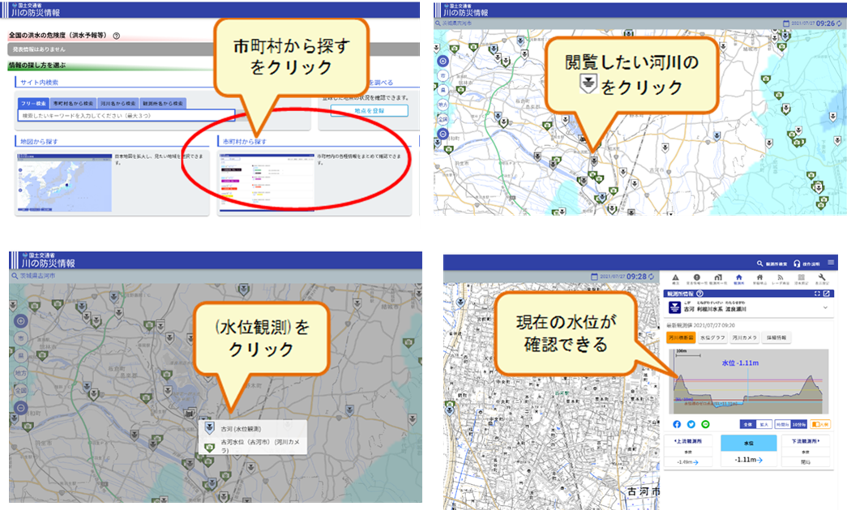

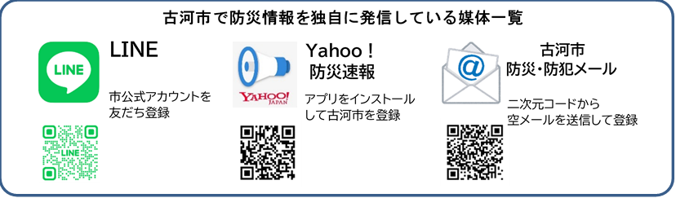
伝達する情報 | 伝達方法
体制の確立状況 | 館内放送を利用して、施設内関係者で共有する
気象情報・洪水予報等 | 館内放送を利用して、施設内関係者で共有する

【災害用伝言ダイヤル詳細】
https://www.ntt-east.co.jp/saigai/voice171s/goriyou.html
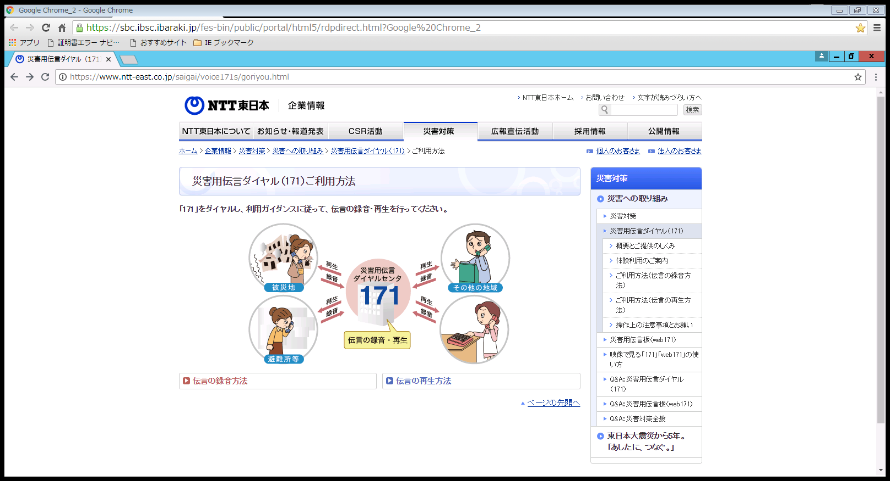

伝言の録音方法＆伝言の再生方法を事前に確認しておく

７ 避難誘導
様式４
避難誘導については、次のとおり行う。

（１）避難所、移動距離及び移動手段は下表のとおりとする。
（２）避難所までの避難経路については、「別紙１ 避難経路図」のとおりとする。

【避難誘導先】
 | 名称 | 移動距離 | 移動手段
避難所 | ●●● | ●ｋｍ | ✅徒歩  □車両（ ）台
屋内安全確保  (施設2階等が浸水せず、安全が確保できる場合のみ記入) | 施設●階
【記入ポイント】
・別紙1の避難経路図に基づき、避難所と移動距離・手段を記入してください。
なお、屋内安全確保は、浸水が発生しない階が施設内にある場合のみ記入してください。

【避難準備に要する時間】
訓練実績 | ●分
目標時間 | ●分

【避難誘導に要する時間】
訓練実績 | ●分
目標時間 | ●分

【記入ポイント】
・避難準備時間や避難誘導時間は、施設ごとに異なるため、訓練を行い時間を確認する必要があります。
・徒歩の場合は、一般的に歩行速度は1.0ｍ／秒と言われています。
（歩行困難者や身体障がい者などは0.5ｍ／秒くらいになります。）

別紙１
【避難経路図】

避難経路図 | 避難所までの避難経路は、以下のとおりとする。
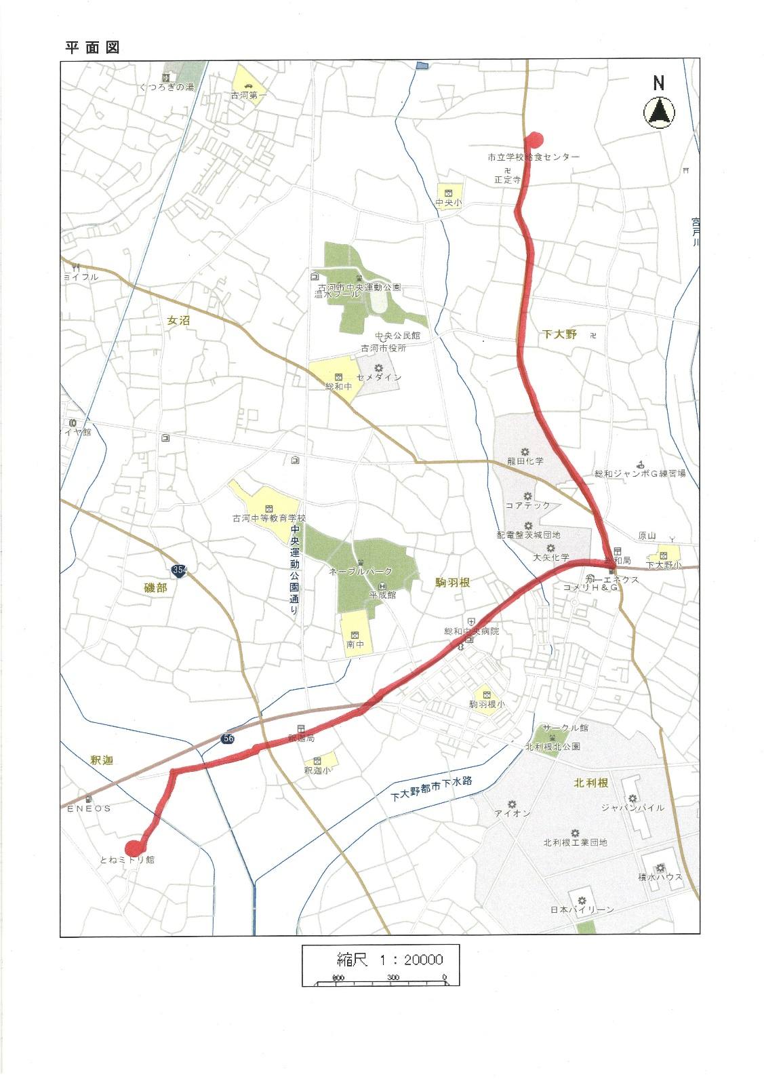
記載例
【記入ポイント】
・グーグルマップ等のインターネット地図をご活用ください。
・どの道を使用するのか具体的に記載してください。
・ハザードマップに記載されている過去の道路冠水箇所は極力避けるようにしてください。

様式５
８ 避難の確保を図るための施設の整備

分類 | 装備品や備蓄品等
情報収集  伝達関係 | □テレビ □ラジオ □ＰＣ・タブレット □ファックス □非常用電源  □携帯電話・スマートフォン □電池 □モバイルバッテリー
避難誘導 | □名簿 □案内旗 □懐中電灯 □携帯用拡声器  □ビブス □ライフジャケット □避難ルートを示したマップ  □ハザードマップ □雨具 □長靴 □ヘルメット □着替え
食糧関係 | □食料（1人あたり 食分） □水（1人当たり ℓ）  □カセットコンロ □ポリ容器（飲料水・生活用水）
医療・衛生用品 | □医療品 □救急用品 □衛生器具（血圧計、体温計など）  □簡易トイレ □衛生材料（おむつ・おしりふき など）  □タオル □ビニール袋
防寒関係 | □ストーブ □灯油 □携帯カイロ □燃料 □毛布 □防寒着
移送用具 | □車いす □ベビーカー □リアカー □担架
浸水対策 | □土のう □止水板
【記入ポイント】
・施設の状況に応じて、備蓄品の内容を追加・削除してください。
・記載した資機材は計画の作成と併せて整備・備蓄していく必要があります。
・施設内で浸水しない場所や持ち出しやすい場所などに保管するなど対策をしてください。
・飲料水の必要量は１人あたり１日３ℓが目安と言われています。

様式６
９ 防災教育及び訓練の実施
・毎年４月に新規採用の施設職員を対象に防災研修を実施する。
・毎年５月に全ての施設利用者を対象として、情報収集・伝達及び避難誘導に関する訓練を
実施する。
・その他、年間の教育及び訓練計画を毎年４月に作成する。
【記入ポイント】
様式７を活用し、防災教育を実施してください。
水防法では、年1回以上の訓練の実施が施設へ義務付けられています。

１０ 防災教育及び訓練の年間計画作成
記 入
様式７
情報収集伝達要員・避難誘導要員の任命や外部からの支援体制等を確認し、避難確保計画に反映します。
(1)防災体制の確立・
避難確保計画の年度版作成

実施予定月日 | （ |  | 月 |  | 日）

様式７以降は市へ提出する必要はありません。各施設で保管してください
避難を円滑かつ迅速に確保するために、避難確保計画に基づく訓練を実施し、必要に応じて計画を見直します。

実施予定月日 | （ |  | 月 |  | 日）
(2)従業員への防災教育
○避難確保計画等の情報の共有
○過去の被災経験や災害に対する知恵の伝承 など

実施予定月日 | （ |  | 月 |  | 日）
○水害の危険性や避難場所の確認
○緊急時の対応等に関する保護者、家族への説明 など
(3)施設利用者への防災教育

通所施設
(5)保護者への引き渡し訓練
(4)情報伝達訓練
○防災体制と役割分担の確認、試行
○施設から避難場所までの移動にかかる時間の計測 など

実施予定月日 | （ |  | 月 |  | 日）
○従業員の緊急連絡網の試行
○保護者への情報伝達手段（メール・電話等）の確認、情報伝達の試行 など
避難訓練

実施予定月日 | （ |  | 月 |  | 日）
○保護者の緊急連絡網の試行
○連絡後、全施設利用者を保護者に引き渡すまでにかかる時間の計測 など

従業員の非常参集訓練
情報伝達訓練
入所施設
入所施設
(5)従業員の非常参集訓練
(4)情報伝達訓練
実施予定月日 | （ |  | 月 |  | 日）

○従業員の緊急連絡網の試行
○保護者への情報伝達手段（メール・電話等）の確認、情報伝達の試行 など

実施予定月日 | （ |  | 月 |  | 日）
○従業員の緊急連絡網の試行
○連絡後、全従業員の参集にかかる時間の計測 など
避難を円滑かつ迅速に確保するために、避難確保計画に基づく訓練を実施し、必要に応じて計画を見直します。
○教職員従業員の緊急連絡網の試行
○保護者への情報伝達手段（メール・電話等）の確認、情報伝達の試行 など
○教職員従業員の緊急連絡網の試行
○保護者への情報伝達手段（メール・電話等）の確認、情報伝達の試行 など

実施予定月日 | （ |  | 月 |  | 日）

○防災体制と役割分担の確認、試行
○施設から避難場所までの移動にかかる時間の計測 など
(6)避難訓練

実施予定月日 | （ |  | 月 |  | 日）

実施予定月日 | （ |  | 月 |  | 日）
(7)避難確保計画の更新
避難を円滑かつ迅速に確保するために、避難確保計画に基づく訓練を実施し、必要に応じて
計画を見直します。

【記入ポイント】
施設の状況に応じて図を修正し、年間計画を作成してください。

１１ 施設利用者緊急連絡先一覧表
様式８

施設利用者 |  |  | 緊急連絡先 |  |  |  | その他  （緊急搬送先等）
氏名 | 年齢 | 住所 | 氏名 | 続柄 | 電話番号 | 住所 | その他  （緊急搬送先等）
【作成ポイント及び留意事項】
・保護者・家族へ施設利用者を引渡しする際は、一覧表の管理及び連絡体制など、
普段から情報収集伝達要員などが中心となって施設職員間の情報共有をしておく
ことが大切です。

様式９
１２ 緊急連絡網
上段に「氏名」、
下段に「連絡先（電話番号）」
を入れてください。
従業員用と施設利用者の保護者・
家族用をそれぞれ作成してください。
メールや災害用伝言ダイヤル（171）を
利用した連絡方法も確立しておきましょう。

【作成ポイント及び留意事項】
・既存の連絡体制が整っている表がある場合は、作成不要です。

１３ 外部機関等への緊急連絡先一覧表
様式１０

連絡先 | 担当部署 担当係 | 電話番号 | 連絡可能時間 | 備考
古河市（●●担当） | ●●●課 ●●係 | 0280-●●-●● | 8:30～17:15 | 時間外警備員対応
古河市（防災担当） | 消防防災課 防災係 | 0280-76-1511 | 8:30～17:15 | 時間外警備員対応
消防署 | 古河消防署  総和消防署  三和消防署  住吉分署 | 0280-47-0119  0280-92-3948  0280-76-1901  0280-31-8626 | 24時間
警察署 | 古河警察署 | 0280-30-0110 | 〃
医療機関 | ●●病院 医事課 | 0280-●●-●● | 〃
・・・他

【作成ポイント及び留意事項】
・あくまでも一例です。各施設に必要な連絡先を記入してください。

あくまでも一例です。
当該施設仕様で作成する。
消防計画等の情報を活用
あくまでも一例です。
当該施設仕様で作成する。
消防計画等の情報を活用
あくまでも一例です。
当該施設仕様で作成する。
消防計画等の情報を活用

１４ 対応別避難誘導方法一覧表
様式１１

対応内容 | 氏名 | 避難先 | 移動手段 | 担当者 | 備考
該当番号を記入
【作成ポイントと留意事項】
・障がいのある施設利用者や怪我している人などについては、特に避難場所までの対応内容・移動手段
を記入します。
・避難誘導にあたっては拡声器やメガホンなどを活用して、先頭と最後尾に避難誘導員を配置します。

避難場所へ移動
１.単独歩行が可能 ２.介助が必要 ３.車いすを使用 ４.ストレッチャーや担架が必要 ５.そのほか
そのほかの対応
６.自宅に帰宅 ７.病院に搬送 ８.そのほか

対応内容

１５ 防災体制一覧表
様式１２

管理権限者 | （ | 古河 太郎 | ） | （代行者 | 三和 次郎 | ）

情報収集  伝達要員 | 担当者 |  |  |  | 役 割
情報収集  伝達要員 | 班長（ | 古河 太郎 |  | ） | □館内放送等による避難の呼び掛け  □洪水予報等の情報の収集  □関係者及び関係機関との連絡
情報収集  伝達要員 | 班員（ | ● | ）名 |  | □館内放送等による避難の呼び掛け  □洪水予報等の情報の収集  □関係者及び関係機関との連絡
情報収集  伝達要員 | ・  ・  ・  ・ |  |  |  | □館内放送等による避難の呼び掛け  □洪水予報等の情報の収集  □関係者及び関係機関との連絡

避難誘導  要員 | 担当者 |  |  |  | 役 割
避難誘導  要員 | 班長（ | 総和 花子 |  | ） | □避難誘導の実施  □未避難者、要救助者の確認
避難誘導  要員 | 班員（ | ● | ）名 |  | □避難誘導の実施  □未避難者、要救助者の確認
避難誘導  要員 | ・  ・  ・  ・ |  |  |  | □避難誘導の実施  □未避難者、要救助者の確認

【作成ポイント】
・情報収集伝達要員・避難誘導要員は、様式２の「対応要員」と同じになるように記入します。
・各施設の実情（大規模又は小規模校）に応じた人員配置が大切です。
・担当者は、様式２の情報収集伝達要員・避難誘導要員と同じになるように記入します。

